
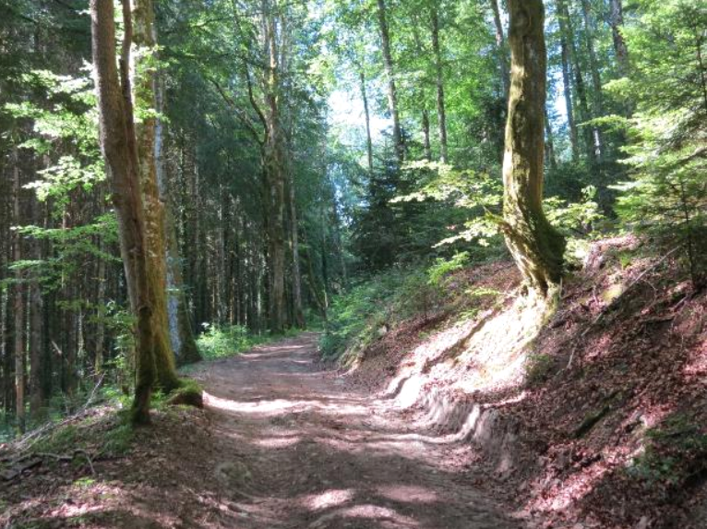

PROGRAMME DES RANDONNEES PEDESTRES
SAISON 2022 / 2023

Randonnées familiales

11 septembre 2022 : Le Tour des Plans (Les Plans d'Hotonnes) 11,11 km - Dénivelé positif : 213m
09 octobre 2022 : L'Etang de Lemps (Saint Baudille de la Tour) 13,16 km - Dénivelé + : 157m
13 novembre 2022 : Le Mont de la Vavre (Saint Martin du Mont) 12,83 km - D+ : 387m
11 décembre 2022 : Balade entre Crémieu et Dizimieu (Crémieu) 12,86 km - D+ : 276m

08 janvier 2023 : Balade à Lyon (déjeuner en intérieur, lieu à confirmer)
12 février 2023 : Randonnée raquettes (Lachat) ou Le Bois de Chassagne (Chalamont) 15,14 km - D+ 79m
12 mars 2023 : La Chartreuse de Selignac (Simandre s/Suran) 11,2 km - D+ : 382m
16 avril 2023 : La Boucle de St Germain (Saint Germain au Mont d'Or) 15,01 km - D+ : 431m
07 mai 2023 : Le Lac Genin (Apremont) 14,83 km - D+ : 406 m
11 juin 2023 : Le circuit de Meyriat (Brénod) 13,5 km - D+ : 392m
02 juillet 2023 : Le Tour de la Cathédrale (Oncieu) 10,39km - D+ : 443m

Randonnées sportives

25 septembre 2022 : Le Plateau de Chamoise (Saint Martin du Fresnes) 13,06 km - D+ : 522m
27 novembre 2022 : Les Rochers de la Falconnière (Cleyzieu) 13,6 km - D+ : 509m
26 mars 2023 : La Boucle du Calvaire de Portes (Charvieux) 19,58 km - D+ : 664m
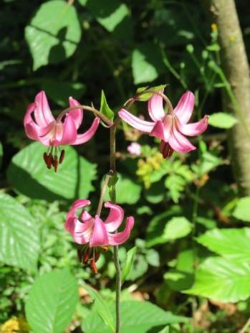
Autres manifestations

02 décembre 2022 : Assemblée Générale.
03 février 2023 : Diaporama
14 mai 2023 : Vide-Greniers
18 juin 2023 : Balade pour tous

